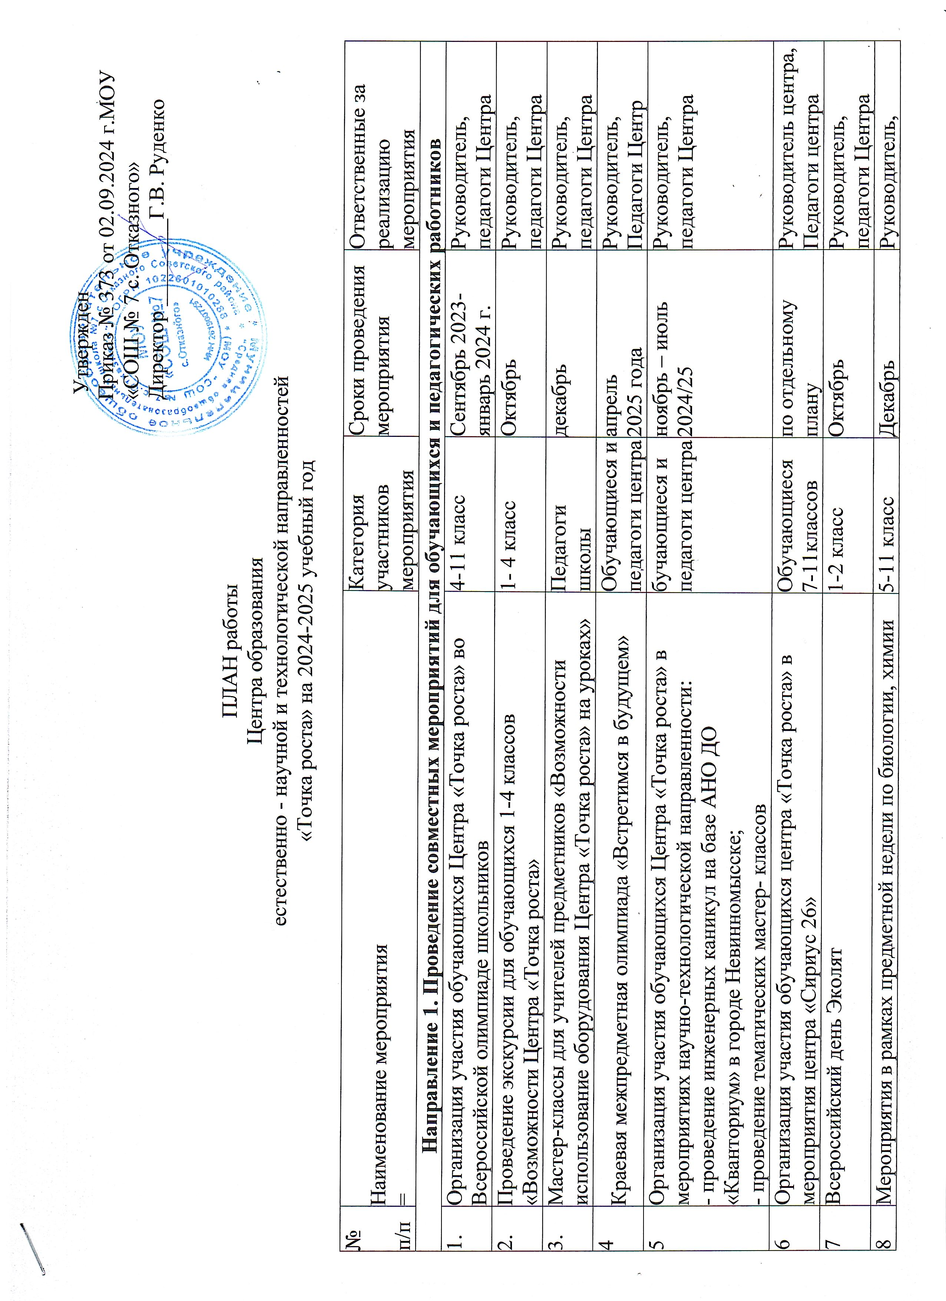

|  |  |  |  |  |
| --- | --- | --- | --- | --- |
| 9 | Неделя естественно-научных предметов | 5-11 класс | Март | Руководитель, педагоги Центра |
| 10 | Мероприятия в рамках предметной недели по физике | 7-11 класс | Январь | Руководитель, педагоги Центра |
| 11 | Мастер- класс «Организация проектной и исследовательской деятельности обучающихся с использованием цифровых лабораторий» | Педагоги центра , Обучающиеся | Апрель 2025г. | Руководитель, Педагоги Центра |
| 12 | Круглый стол «Формула успеха». Обмен опытом объединений Точки роста | Руководитель, педагоги | Март | Руководитель, педагоги Центра |
| 13 | День науки в Точке роста | 5-11 класс | Февраль | Руководитель, педагоги Центра |
| 14 | Всероссийские акции «День ДНК», «Всероссийский урок генетики» | 9-11 класс | Апрель | Руководитель, педагоги Центра |
| 15 | Гагаринский урок «Космос - это мы» | 5-11 класс | Апрель | Руководитель, педагоги Центра |
| 16 | Турниры по шахматам | Педагоги, Обучающиеся | В течение года | Руководитель, педагоги Центра |
| 17 | Подготовка к участию обучающихся Центра «Точка роста» к мероприятиям муниципального, областного и всероссийского уровня | Педагоги, Обучающиеся | В течение года | Руководитель, педагоги Центра |
| 18 | Круглый стол «Анализ работы за 2024-2025 учебный год» | Педагоги центра | Май 2025 г. | Руководитель, педагоги Центра |
| 19 | Планирование работы на 2025-2026 учебный год | Педагоги центра | Июнь 2025 г. | Руководитель, педагоги Центра |
| **Направление 2. Организация и участие в региональных и межрегиональных конференциях, фестивалях, форумах по обмену опытом работы** | | | | |
| 1 | Участие педагогов в мастер-класса по повышению профессионального мастерства педагогов на площадках Центра «Точка роста» | Руководитель, педагоги Центра | По графику | Руководитель, педагоги Центра |
| 2 | Участие педагогов в межрегиональных конференциях, фестивалях, форумах по повышению профессионального мастерства педагогов Центра «Точка роста» | Руководитель, педагоги Центра | В течение года | Руководитель, педагоги Центра |
| 3 | Участие педагогов в региональных, муниципальных мероприятиях | Руководитель, педагоги Центра | В течение года | Руководитель, педагоги Центра |
| 4 | Турнир научно-исследовательских работ команд центров «Точка роста» «Тур-НИР & Ко». | Педагогические команды Центров «Точка роста» | Декабрь 2024 года | Педагоги Центра |
| Направление 3. Участие в мероприятиях, организуемых Министерством просвещения Российской Федерации и  ФГА «Центр просветительских инициатив Министерства просвещения Российской Федерации» | | | | |
| **1** | Повышение квалификации (профмастерства) сотрудников и педагогов Центра «Точка роста» | Руководитель, педагоги Центра | В течение года | Руководитель, педагоги Центра |
| **2** | Организация участия педагогов детских форумах, организуемых ФГАУ «Центр просветительских инициатив Министерства просвещения Российской Федерации» | Руководитель, педагоги Центра | В течение года | Руководитель, педагоги Центра |
| Направление 4. Популяризация национального проекта «Образование» | | | | |
| **1** | Освещение деятельности Центра в социальных сетях, официальном сайте учреждения. | Руководитель Центра | В течение года | Руководитель Центра |
| **2** | Создание видеороликов о результатах работы научного центра | Руководящие и педагогические работники ОУ, родители, общественность | В течение учебного года | Руководитель Центра |
| **Направление 5. Поддержка реализации сетевых образовательных программ с использованием Центра «Точка роста»** | | | | |
| **1** | Вовлечение и организация учащихся по профильным образовательным программам центра «Сириус 26» | Обучающиеся Центра | В течение года | Руководитель, педагоги Центра |
| **2** | Сетевое взаимодействие с детским технопарком «Кванториум» г. Михайловск | Обучающиеся Центра | В течение года | Руководитель, педагоги Центра |
| **Направление 6. Вовлечение обучающихся в различные формы сопровождения и наставничества** | | | | |
| **1** | Организация наставничества обучающихся ОУ с учетом целевой методологии наставничества | Обучающиеся, педагоги Центра | В течение года | Руководитель |
| **Направление 7. Организация профориентационной деятельности обучающихся** | | | | |
| **1** | Фестиваль профессий «Твое профессиональное завтра» | 9 класс | Январь | Руководитель, педагоги Центра |
| **2** | Участие в проекте «Билет в будущее» | 6-11 класс | В течение года | педагоги Центра |
| **3.** | Профессиональные пробы на официальном сайте ЦОПП (copp26.ru) | Обучающиеся 6-11 классов педагоги Центра | В течение года | Руководитель Центра, ЦОПП |
| **4.** | Тестирование на определение профессиональной направленности на цифровой платформе | Обучающиеся 6-11 классов, педагоги центра | В течение года | Руководитель Центра , ЦОПП |
| **Направление 8. Развитие проектной деятельности обучающихся общеобразовательных организаций за счет ресурсов центров «Точка роста»** | | | | |
| **1** | Участие обучающихся в региональном Хакатоне «Digital Space» | Обучающиеся, педагоги | Апрель- июнь 2024 | Руководитель, педагоги Центра |
| **2** | Открытый фестиваль исследовательских и проектных работ «Есть идея» на базе детского технопарка «Кванториум» г. Георгиевска | Обучающиеся, педагоги | Февраль 2024 | Руководитель, педагоги Центра |
| **3** | Региональный трек (конкурс)обучающихся Всероссийского конкурса научно-общеобразовательных технологических проектов «Большие вызовы» | Обучающиеся, педагоги Центра | Октябрь 2023- май 2024 г. | Руководитель, педагоги Центра |
| **4** | Участие в конкурсах и конференциях различного уровня. | Обучающиеся, педагоги | В течение года | Руководитель, педагоги Центра |
| **5** | Региональная научно-практическая конференция «Мой первый шаг в науку» | Обучающиеся центра | Апрель, 2025 г. | Руководитель и педагоги центра |
| **Направление 9. Проведение обучающих мероприятий по поддержке общеобразовательных организаций, показывающих низкие образовательные результаты с использованием инфраструктуры Центра «Точка роста».** | | | | |
| **1** | Проведение мероприятий Центром «Точка роста» по поддержке обучающихся с низкими образовательными результатами | Обучающиеся, педагоги Центра | В течение года | Руководитель, педагоги Центра |